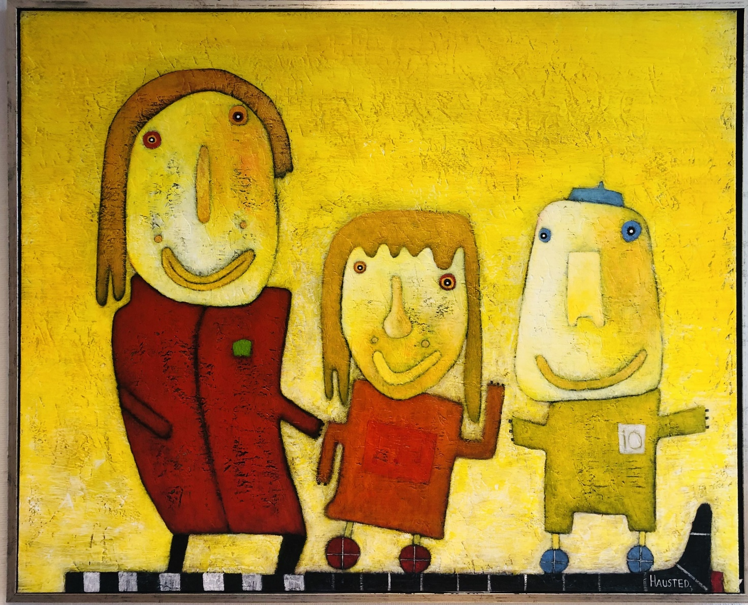

Dagplejen i Vordingborg Kommune består af 8 grupper med 30 dagplejere fordelt rundt i kommunen.

Med udgangspunkt i den styrkede læreplan, er det målet i Vordingborg Kommunes dagpleje, at sikre den positive inkluderende, anerkendende og stemningsfyldte hverdag for børnene. Det skal være trygt, sjovt og rart for børn, forældre og dagplejere i Vordingborg Kommunale Dagpleje.
Dagplejeren er den rummelige rollemodel, som inspirerer og igangsætter den gode aktivitet, med fokus på fællesskabet og det enkelte barns trivsel, læring, udvikling og dannelse.
I det lille og trygge miljø i dagplejen, er der gode forudsætninger for at imødekomme de styrkede lærerplaner. Vi sikrer, at der er levende legemiljøer, som stimulerer netop den aktuelle sammensætning, som børnegruppen har.

Børnesyn
Børn opleves grundlæggende som kompetente og selvstændige. Barnet kan deltage i dagens aktiviteter og gøremål, som ses som læringsprocesser. Barnet kan være med til f.eks. at anrette måltider, forberede aktiviteter, hjælpe hinanden og støtte de mindre børn. Barnet tildeles opgaver, som styrker selvværd og selvtillid.
- Børn har brug for omsorg, udfordringer, forventninger og tillid fra voksne. Børn ses som aktive medskabere af egen læring og udvikling i rammer, de voksne er ansvarlige for.
- Samling indeholder evaluering af de læringsprocesser børnene har været med i, gennem dialog med børnene om de aktiviteter de har været med i. Dialog om hvad de har oplevet og forberedelse på, hvad der skal ske videre.
- Børnenes bidrag er væsentlige og vigtige elementer i det pædagogiske arbejde
- Barnet skal føle sig set og forstået, og opleve, at det har en demokratisk stemme
- Legen og legende nysgerrige tilgange er udgangspunktet for de aktiviteter, barnet indgår i.
- Dagplejeren er den rummelige rollemodel, som inspirerer og understøtter den gode aktivitet, med fokus på gruppen og det enkelte barns behov. Læringsmiljøet i dagplejen understøtter og hjælper barnet på vej i dets trivsel, læring, udvikling og dannelse.
Dannelse og børneperspektiv
Vi inviterer barnet til at være aktivt deltagende i dagplejens fællesskab, hvor vi f.eks. altid starter dagen med en morgensamling. Børnene inddrages aktivt i dagens forløb og deres bidrag, tænkes ind i dagens gøremål ved at:
- Synliggøre og bekræfte forskellige børneperspektiver og behov i fællesskabet
- Vise børnene, at mangfoldighed er en styrke
- Anerkende og følge op på børnenes perspektiver og handlinger
- Give børnene erfaringer med, at de er værdifulde i fællesskabet, og at de har krav på at blive set, hørt og respekteret – ligesom de øver sig på at kunne ”læse” og respektere andres udtryk og holdninger.
- Dagplejen introducerer børn til kulturelle og traditionelle aktiviteter. Dette fremgår af årsplaner og kan f.eks. være fastelavn, påske, høst, julearrangementer m.m. Børnene får gennem fælles aktivitet den erfaring, at hvert individs perspektiv har en værdi, som bidrager til positiv oplevelse af at indgå i, og være en del af et fællesskab.
Sammenhæng og brobygning til øvrige dagtilbud.
I Den Kommunale Dagpleje i Vordingborg, udarbejdes der altid et overgangsskema, som understøtter skiftet fra dagpleje til børnehave.
Forud for videregivelsen til modtagende institution, inddrages forældrene, som har mulighed for at kommentere, og endeligt give deres accept til videregivelsen.
Dertil medsendes udviklingsskemaet på alle børn. Udviklingsskemaet viser barnets udvikling, og udarbejdes hvert ½ år, i den tid barnet er i dagplejen. Ved særlige forhold omkring enkelte børn, hvor der har været særlige indsatser og dialogmøder, tilbyder vi forældre, og modtagende institution, et overgangsmøde, med dialogmøde- status. I de tilfælde hvor der afholdes dialogmøder, udarbejdes altid en udviklingsprofil, som indgår i overleveringen.

Børn til private institutioner: Hvis et barns videre vej, er til en privat institution, er det forældrene, som står for overlevering af udviklingsskema og brobygning etc.

Tryghedsbesøg: Hver enkelt dagplejer gennemfører tryghedsbesøg med barnet i den modtagende kommunale institution, såfremt det er muligt. Udfordringen kan være geografiske forhold, og her overlades opgaven til forældrene.

Børn i udsatte positioner
Arbejdet med børn i udsatte positioner er en del af de styrkede pædagogiske læreplaner. Målet er, at alle børn får mulighed for at udvikle deres potentiale, opnår viden og færdigheder, som basis for en god start på livet.
Alle børn i dagplejen har krav på at blive stimuleret og mødt med positive forventninger, og det er afgørende for børn i udsatte positioner, at de mødes med forventninger på linje med alle andre børn. Dagplejen er et lille trygt miljø, med god mulighed for skarp opmærksomhed på alle børns trivsel, læring, udvikling og dannelse.
Vi har derfor som særlige mål for børn i udsatte positioner at:
- Støtte alle børn i positive mestringsoplevelser
- Understøtte alle børn, uanset forudsætninger og baggrund, så de oplever at være en del af børnefællesskabet, under individuel hensyntagen til udvikling.
- Børn i udsatte positioner skal udfordres og opleve mestring i forbindelse med børne- og vokseninitierede lege og aktiviteter i dagplejen.
- Alle børn har krav på at blive stimuleret og mødt positivt og være betydningsfuld i fællesskabet, ligesom deres forældre er betydningsfulde i forældrefællesskabet.

Forældresamarbejde
Inden barnet starter, indbydes forældrene til møde med dagplejer og dagplejepædagog. Forældre har mulighed for at præsentere deres barn, og beskrive barnets behov, og første mdr. af barnets liv. Forældrene får en introduktion i, hvad Den kommunale Dagpleje i Vordingborg tilbyder. Det primære ved opstartsmødet er, at barnet er i centrum, og at vi modtager børn med fokus på en glidende overgang fra hjem til dagpleje.
- Som dagplejere arbejder vi professionelt og viser i dagligt virke, at man er en del af dagtilbud i Vordingborg Kommune.
- Som kommunal dagplejer formidles gældende mål og rammer, som hver enkelt dagplejer er forpligtiget til at arbejde ud fra.
- Vi sikrer, at det daglige samarbejde er tillidsfuldt og konstruktivt, med information gennem nyhedsbrev, ugebrev mv. og med mulighed for inddragelse.
- Vi byder forældrenes input velkommen, blandt andet i bestyrelsesarbejdet.
- Vi indbyder forældre til at indgå i et partnerskab omkring deres barns læring, udvikling, trivsel og dannelse.
- Vi samarbejder med forældrene omkring barnets udvikling, blandt andet gennem systematisk brug af udviklingsskemaer, og i en tæt dialog om barnets generelle udvikling, bl.a. renlighedstræning, når barnet viser interesse for det.
- Vi tager initiativ til, og følge op på snakke, om barnets trivsel, udvikling, læring og dannelse.
- Vi tilbyder dialogmøder med forældrene, der hvor forældre, vi og fagpersoner inde for Pædagogisk, Psykologisk Rådgivning og Sundhed vurderer det som et behov.
Læringsmiljø.
I dagplejen har vi gennem de senere år arbejdet målrettet med at modernisere og optimere rammerne for at skabe et godt læringsmiljø.
- Læringsmiljøet er hele dagen – Fra vi modtager børnene om morgenen til deres dag slutter i dagplejen.
- Vi skaber et læringsmiljø med mulighed for, at børnene kan gøre sig forskellige erfaringer og herigennem, at mestre og have mod på, at udfordre dem selv.
- Vi veksler mellem planlagte og spontane aktiviteter med udgangspunkt i børnenes engagement og interesse.
- Vi sikrer, at børnene har ro og tid til leg i fordybelse.
- Vi arbejder med at give det enkelte barn erfaringer i børnefællesskabet, have oplevelse af egen mestring, og derved styrke selvtillid og selvværd.
- Vi sikrer, at aktiviteterne altid er meningsfulde for børnene, med fokus på proces fremfor produkt.
- Med udgangspunkt i De nye styrkede læreplaner, er det målet i Vordingborg Kommunes dagpleje at have fokus på hvordan vi indretter vores læringsmiljø, for at give barnet et spændende rum for udvikling.
- Det sikres, at der er levende legemiljøer, som stimulerer netop den aktuelle sammensætning, som børnegruppen har. En børnegruppe der er i konstant forandring.
- Vi sikrer en indretning, som tilgodeser den grundlæggende udvikling hos de 0-3 årige i deres første 1000 dage af livet. Dagplejen er indrettet sådan, at der tilbydes plads til ”uforstyrret leg”, rum for tilrettelagte aktiviteter, og ikke mindst muligheden for nærhed og opbygning af de gode relationer både barn/barn og barn/voksen imellem.

Børnefællesskaber
I dagplejen oplever børnene at være en del af et fællesskab, både det nære i egen dagpleje og de større f.eks. i legestue i mødet med andre dagplejebørn. Vi hjælper og støtter børn i at mestre balancen mellem at varetage egne behov og være deltagende i sociale fællesskaber med andre børn.
Vi støtter børnenes initiativer til samspil med andre børn, så alle børn får oplevelsen af, at være en del af et fællesskab og skabe nye relationer.
Dagplejeren er nærværende, deltagende og i øjenhøjde, og har sin opmærksomhed på at sikre balance mellem det enkelte individ og fællesskabet.
Vi skaber rum for, at alle børn har mulighed for at indgå i positive fællesskaber med andre børn, oplever at have venner, og at være en del af fællesskabet på tværs af alder, køn og kultur, og herved forebygger mobning.
I legestuerne og andre fælles arrangementer, er det dagplejernes fælles ansvar at skabe det sociale rum, hvorigennem de enkelte børn trives, lærer, dannes og udvikler sig.
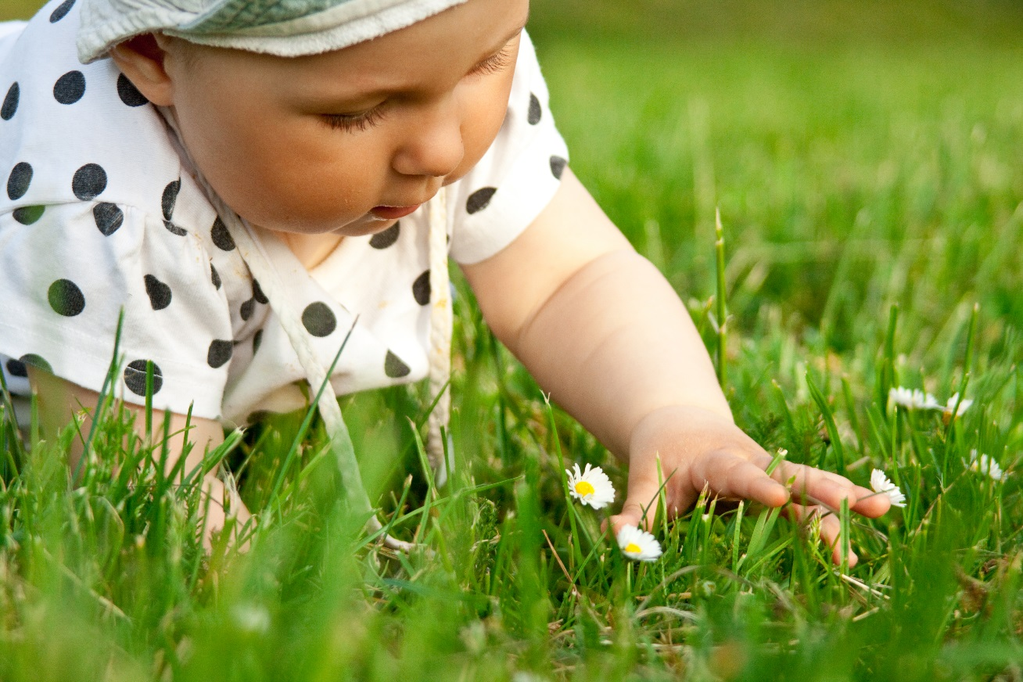

Leg og læring.
I den styrkede læreplan understreges legens betydning og at barnet initiativ skal vægtes og understøttes i højere grad. Det er gennem legen barnet lære og gør sig egne erfaringer så det kan møde og mestre livet udfordringer.

- I dagplejen bidrager vi til at børnene får fælles erfaringer, der inspirer til forskellige lege og legetemaer
- Vi fremmer børnenes fantasi, virkelyst, sprog, nysgerrighed, sociale kompetencer, selvværd, selvtillid og identitet.
- Vi fremmer et inkluderende miljø, så alle børn har mulighed for at deltage i, og opleve glæde ved leg.
- Vi observerer, analyserer, støtter, deltager i, og udvikler legen ud fra, hvad børnene er optaget af.
- Vi vejleder børnene, hvis legen medfører samspilsmønstre mellem børnene, der kræver pædagogisk opmærksomhed.
- Vi er bevidste omkring egen rolle og deltagelse i børnenes leg
- Dagplejeren tager initiativ til leg og bidrager til, at alle børn bliver en del af legen
- Barnet skal opleve sig selv gennem undersøgende leg, møde og sanse den verdenen vi tilbyder. Barnet styrkes sansemotorisk, ved at møde forskellige materialer, bløde, hårde, naturlige etc., ligesom de visuelle og auditive indtryk har betydning.
- Vi ser dagplejehjemmet som et eksperimentarium, hvor børnene kan gå på opdagelse i den spændende verden, de er kommet ind i. Vi udskifter jævnligt ” forundringsting”, som kan skærpe barnets opmærksomhed, så barnet kan undersøge, eksperimentere, udfordre, og hvor barnets naturlige nysgerrighed vækkes.
- Vi organiserer tid, rum og forskellige materialer, der inspirerer til forskellige typer af leg Vi skaber et læringsmiljø med muligheder for, at udforske med krop og sanser, ved at undre sig og stille spørgsmål, ved at blive udfordret med spørgsmål, samt ved at eksperimentere med f.eks. forskellige materialer.
- Vi sikrer, at børnene har ro og tid til fordybelse og læring, de selv tager initiativ til. De voksne er opmærksomme på at bruge børnenes legeindhold, som pejlemærker for, hvad der kan udfordre børnenes læring og udvikling.
- Vi arbejder med at give det enkelte barn erfaringer i børnefællesskabet, herunder kulturel læring.
- Vi støtter og værner om børnenes leg, som det centrale i læringsmiljøet
- Sikrer, at aktiviteterne altid er meningsfulde for børnene, så børnenes opmærksomhed skærpes.
- I den målrettede læring vægtes arbejdet med bæredygtighed, naturfænomener, kultur eller lignende.

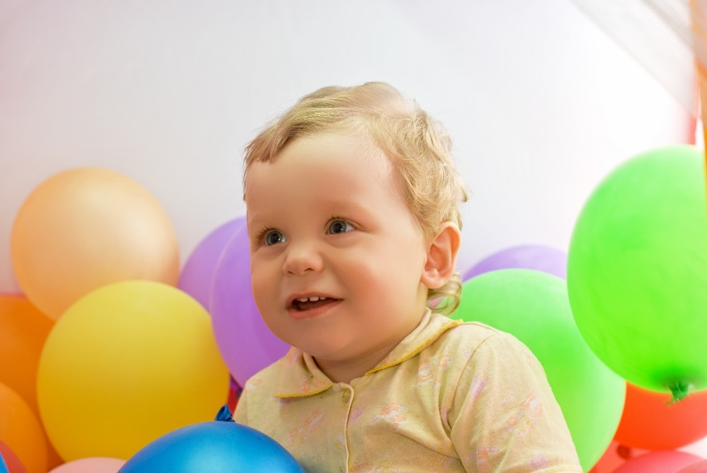
Dagplejerens rolle
Dagplejeren har som kerneopgave, at sikre det positive inkluderende, anerkendende og stemningsfyldte læringsmiljø for børnene. Dagplejeren har en bevidsthed om, at egen stemning, er afgørende for børns trivsel, udvikling, læring og dannelse. Dagplejeren er matrikelparat hele dagen og forberedt og klar til at arbejde i børnehøjde med positiv tilgang på en imødekommende og lyttende tilgang, med opmærksomhed på børnenes initiativer. Dagplejeren justerer dagen og følger barnets spor.

- Dagplejeren arbejder med udgangspunkt i ICDP (International Child Development Program) og de 8 samspilstemaer, hvor selvafgrænsning er med til at skabe den gode stemning. Børnene skal opleve at den voksne er nærværende, anerkendende, lyttende og forstående.

- Dagplejeren er den rummelige rollemodel, som inspirerer og igangsætter den gode aktivitet, med fokus på gruppen og det enkelte barns behov. Dagplejeren sikrer, at alle børn får lige vilkår med udgangspunkt i barnets udvikling og position.

- Dagplejerens opmærksomhed er på, at barnet spejler sig i de voksne og at det er i dette samspil, at barnets selvopfattelse defineres.

- Ser børnenes initiativer som meningsfulde.

- Opmuntrer børnene til at kunne selv, og er tålmodig, mens de øver sig i at kunne selv.

- Bruger sin erfaring, sine kolleger, dagplejepædagog og dagplejeleder for at udvikle sig fagligt.

- Arbejder målrettet ud fra læreplanen, sikrer at eget læringsmiljø er alderssvarende, at læringsmiljøet er inspirerende, skærper og udfordrer børns hverdag.

Et eksempel på dagplejerens rolle i spisesituationen: Det er vigtigt, at dagplejeren er nærværende og fysisk til stede ved bordet. Det betyder at forberedelsen af måltidet skal være god, så man ikke behøver at rejse sig og forlade børnene, imens de spiser. Det styrker relationsdannelsen mellem barn-dagplejer og børn-børn imellem. Den gode samtale kan foregå og understøtter sprogudviklingen i gruppen. Dertil sikrer man barnet den gode madkultur og at måltidet opleves som noget dejligt. Er det en rar situation, spiser barnet mad med glæde.

Fysisk, psykisk og æstetisk læringsmiljø
I dagplejen arbejder vi målrettet med at udvikle vores læringsmiljø og indretning såvel ude som indendørs. Vi har ”ryddet op på hylderne” og gennemgået en målrettet moderniseringsplan, så dagplejens tilbud kan leve op til nutidens forventning og krav.

Et æstetisk og sundt miljø, hvor alle detaljer skal have opmærksomhed
Dagplejen er det sted, hvor barnet har mange og ofte de fleste vågne timer i døgnet, og dagplejere skal være klar til at udfordre og styrke barnets nysgerrighed i et æstetisk miljø, som er indbydende og stimulerende for hvert enkelt barn.

Der sikres en indretning, som tilgodeser den grundlæggende udvikling hos de 0-3 årige i deres første 1000 dage af livet. Dagplejen indrettes sådan, at der tilbydes plads til ”uforstyrret leg”, rum for tilrettelagte aktiviteter, og ikke mindst muligheden for nærhed og opbygning af de gode relationer både barn/barn og barn/voksen imellem.

Forenkling og fleksibilitet er nøgleordene i indretningen af vores pædagogiske læringsmiljøer. Alle tilbud skal ikke være tilgængelige hele tiden, og det skal være let at skabe forandring efter behov. For meget på hylderne forstyrrer barnets overblik, og giver barnet oplevelsen af kaos.
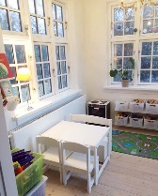
Godt lys sikrer en positiv grundstemning, og højner børn og voksnes arbejdsmiljø. Dagplejen tilbyder derfor lyse og venlige rum, hvor rummet udelukkende indeholder ting der har en funktion, set i forhold til rummets anvendelse. Der skabes orden, og alt har sin plads markeret med fotos. Barnet kan derved se hvad rummet byder på, og hvilke muligheder det giver i den leg barnet skaber, alene og sammen med de andre. Vi har skabt tydelighed omkring de enkelte læringsmiljøer, så barnet kan finde de ting i umiddelbar nærhed, som det skal bruge. Flere lyskilder i rummet giver et forskelligt lys, og kan være med til at skabe ro, skyggeeffekt og balance. Med lys kan man fremhæve eller nedtone et område. Vi har opmærksomhed omkring, at skillevægge, reoler mv. ikke blokerer lysindfald fra vinduerne, ligesom det kan også ske med for store planter i vindueskarmen.
”Lyse og rolige nuancer, som understøtter det gode læringsmiljø”

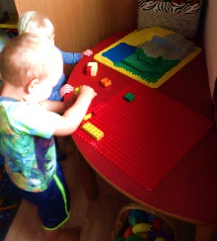
Et eksempel på et læringsmiljø. I dagplejen tilbydes barnet muligheden for at udvikle evnen til at konstruere og systematisere. Til at understøtte den kognitive kompetenceudvikling, er det vigtigt at skabe overblik for barnet. En reol med orden og overskuelighed, hvor de bl.a. kan finde Duplo, som er en af de ting, vi tilbyder. Vi supplerer gerne reolen med et bord, hvor der er fastgjort legoplader vandret, så børnene kan bygge i højden. På reolen har man biler, traktorer og andre køretøjer, bondegårdsdyr, puslespil osv. i passende mængde. Vi præsenterer lege når børnene møder ind, måske har vi dækket op til fødselsdag i dukkekrogen, bygget en togbane, skabt en verden med bondegårdsdyr mv.

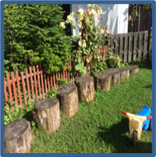
Udendørs læringsmiljø. Børn og voksne trives ude, og det giver børnene en naturlig og sund leg og så sover man så godt oven på ”udelivet”. Det er også godt for de voksnes arbejdsmiljø at være ude i frisk luft og ikke mindst, med et lavere støjniveau, end det vi oplever indendørs. Børnene skal have mulighed for at lege gode lege. De udfordrer sig selv og deres kunnen. Børnene skal kunne udforske de forskellige elementer, jord, sand, vand og måske et kontrolleret bål, når der f.eks. er havebesøg og flere voksne til stede. I legen styrker børnene deres sociale kompetencer i samspil med de andre børn, oplever fællesskab, samhørighed og oplever trygheden i deres hverdag.
”balanceudfordring og siddemøbel”

Udelivet giver mange muligheder, både i haven og på ture. I haven er der brug for udfordringer i form af legeredskaber. Der er mange ting på markedet, og indimellem kan et farveorgie opleves for overvældende. På sigt vægtes naturmaterialer. F.eks. kan nogle skiver af et fældet træ, udgøre en super motorisk udfordring, til at styrke barnets balance på.

Det tilbyder vi blandt andet børnene udendørs i dagplejehjemmet:
- Et udekøkken med gryder, potter mv. til børnene i forbindelse med den obligatoriske sandkasse. Når køkkenting er slidt indendørs, så tag dem udenfor, også fra eget køkken.
- Div. køretøjer, f.eks. motorcykler, trehjulet cykler med lad, ”Flintstone” biler m.m.
- Stilleområde med læ og gerne tørvejr.
- Gynger, som er gode for børnenes træning i balance, ”den vestibuler sans”.
- En rutsjebane er supergod og sjov for børnene.
- Skyggeplads til de solrige dage for at beskytte børnene imod solens stærke stråler, især midt på dagen, samt solcreme, solhat og et sejl over sandkassen.

Hygiejnen i dagplejen:
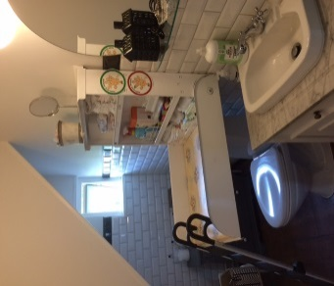
Puslepladsen er en vigtig del af hverdagen i dagplejen. Der er mange forhold, der skal være i orden og tilgodeses udover hygiejnen. Det er stedet, hvor barnet skal føle sig tryg, og hvor barnet har den voksnes fulde opmærksomhed. Det er blandt andet her at der sker relationsdannelsen, hvor det gode samspil udvikles mellem barn og dagplejer, og stedet hvor man giver barnet den særlige opmærksomhed.
Hygiejnen skal være i orden, hvilket betyder, at der skal være rent tempereret vand, rene klude, rent puslebord som rengøres efter hver gang. Hvert barn har sit eget håndklæde, klude mv. Dagplejer bruger håndsprit efter hvert bleskift og desinficerer efter hvert bleskift. Vi bruger engangsforklæder og handsker for at undgå smitterisiko.

Personlig hygiejne. Der er en bevidsthed omkring korrekt påklædning og smittefarer, håndhygiejne, køkkenhygiejne, samt at dagplejehjemmet dagligt rengøres ude og inde, så det fremstår rent, ryddeligt og understøtter et godt indeklima og attraktive udearealer.

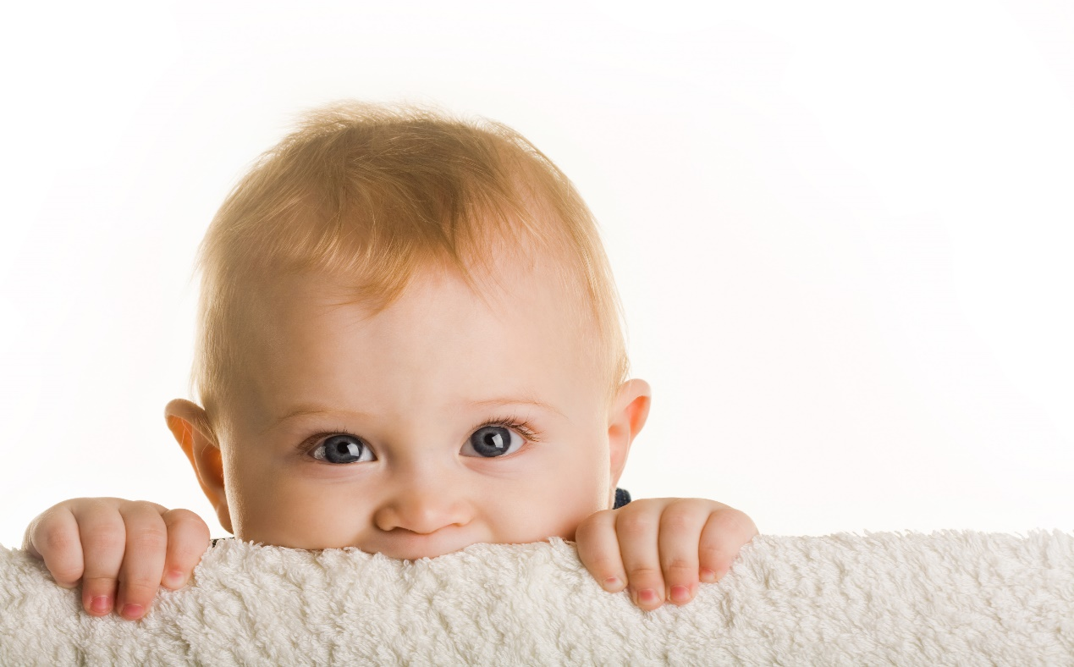

Det omkringliggende samfund
Dagplejen arbejder med forældreinddragelse, hvor forældrene får mulighed for at præsenterer deres erhverv eller hobby. Det kan ske i legestuen eller ved andre fælles aktiviteter.

Dagplejen er opsøgende og deltager i lokale kulturtilbud, som f.eks. musik, teater m.v.
Der er et aktivt samarbejde med flere plejehjem, hvor dagplejen bl.a. deltager i årstidsfester.
Vi samarbejder med dagtilbud med henblik på at etablere et godt brobygningsforløb. Vi deler f.eks. haltider med vuggestuegrupper, hvor vi samarbejder, udveksler og udvikler vores kompetencer. Dertil indgår vi i et formaliseret samarbejde hen over året med besøg og fælles aktiviteter i vuggestuer og børnehaver.

I Vordingborg Kommune har vi mange smukke naturområder, skov og strand, samt naturlegepladser, som dagplejen benytter flittigt. Vores elcykler gør det muligt at komme vidt omkring.
Vi samarbejder gerne med musikskolen og andre kulturelle tilbud, som f.eks. sang i præstegården og biblioteksbesøg.

Refleksion, dokumentation og evaluering
I dagplejen anvendes AULA som dokumentationsplatform til forældre, der hver måned modtager månedsplan, så det tydeliggøres, hvad den kommende måned indeholder af aktiviteter og emne samt formålsbeskrivelse. Derudover udgives ugentlige nyhedsbreve med beskrivelser af aktiviteter før og efter med billeddokumentation. Tanken med de ugentlige nyhedsbreve er, udover det informative, at det kan være et godt udgangspunkt for dialog mellem forældre og barn.

I legestuerne hvor flere dagplejere mødes, er der planlagte målbeskrevne aktiviteter som evalueres i gruppen og hvor fremtidige aktiviteter justeres på baggrund af evalueringen. Dagplejepædagogen deltager i evalueringen.

Vi påtænker at den samlede dagpleje arbejder med temaer hen over året og at disse temaer planlægges på vores personalemøder og på pædagogiske dage. Temaer vil have fælles målbeskrivelse og tage afset i mål for den samlede styrkede læreplan.
Herefter detailplanlægges i grupperne og dernæst i den enkelte dagpleje.
På legestuedage, personalemøder og på tilsyn hos den enkelte dagplejer, vil vi skabe fælles refleksion og dialog med udgangspunkt i målbeskrivelse. Dagplejerne vil her præsentere dokumentation og hvilke mål og erfaringer der er gjort.

Vi vil øge fokus på det pædagogiske arbejde ude hos hver enkelt dagplejer. Vil bede om præsentation af hvordan der arbejdes tematisk og hvorledes indsatserne understøtter den styrkede læreplans mål.

Vi vægter evaluering, som sker på personalemøder, i grupperne og hos den enkelte dagplejer.

Særlige fokusområder i dagtilbuddet
I dagplejen arbejder vi med ”Børn i balance” med det mål, at børnene i dagplejen trives, udvikles, lærere og dannes.

- Vi vil i den kommende periode færdiggøre uddannelse af alle dagplejere med ICDP niveau 1., med fokus på relations dannelsen mellem alle interessenter i dagplejen. Vi vil øge og forbedre samarbejdet med forældregruppen og udvikle det til et reelt partnerskab. På forældremødet 17.9.2020 havde vi Relations Psykolog Annette Groth til at holde et oplæg for forældregruppen og dels fortælle om ICDP generelt, men også introducere forældregruppen i, hvordan de kan støtte op i samspillet med deres barn, og have større bevidsthed om vigtigheden af de gode relationer.

- Vi har netop evalueret vores omlægning til økologisk bespisning i dagplejen, med et meget fint resultat som viser at vi nu nærmer os 100% økologisk bespisning i dagplejen. At vi ikke når 100% helt skyldes primært leverance problemer fra detailhandlen. Vi vil fortsætte vores fokus på sundhed og ernæringsindsatser.

- YOGA er en stor del af dagplejens hverdag og her vil vi sikre mulighed for opfølgning og uddannelse.

- DGI certificering til de dagplejere der ikke har gennemført kurset, samt udvikling af selve arbejdet med krop og bevægelse. Der er aftalt en recertificering med DGI i efteråret 2022, som også vil indeholde opgradering af arbejdet med YOGA i dagplejen. Det hele kommer til at foregå om formiddagen for børn og dagplejere.

- Igennem flere år har vi haft en sproglig opmærksomhed og indsats i dagplejen. Vi arbejder systematisk med dialogisk læsning med anvendelse af sprogkufferter, forløb sker som minimum 2 gange om ugen.

- I 2020 har vi dertil introduceret alle dagplejere til Babblarne. I legestuen er der givet teoretisk baggrund for anvendelsen af Babblarne, alle har fået tildelt en sprogkuffert med spændende materiale, som børnene er meget optaget af.

De seks læreplanstemaer
De seks læreplanstemaer skal ses i sammenhæng og samspil med hinanden for at sikre, at den pædagogiske praksis, set fra et børneperspektiv, ikke forekommer opsplittet i seks adskilte temaer.
De seks læreplanstemaer har til hensigt at sikre en bred læringsforståelse og fokus på forskellige centrale elementer i børns læring og udvikling.
Der er fastsat to (tværgående) pædagogiske mål for hvert læreplanstema. De pædagogiske mål udtrykker sammenhængen mellem det pædagogiske læringsmiljø på den ene side og børns læring på den anden side. De pædagogiske mål sætter en retning for det pædagogiske arbejde i dagtilbuddene, hvor de pædagogiske mål også skal give plads til og understøtte lokal faglig refleksion.
Som følge heraf skal det enkelte dagtilbud ikke længere lokalt opstille mål for børns læring for hvert af de seks læreplanstemaer, ligesom dagtilbuddet ikke længere skal beskrive de relevante pædagogiske metoder og aktiviteter, der iværksættes for at nå målene.

Det skal fremgå af den pædagogiske læreplan, hvordan det pædagogiske læringsmiljø understøtter børns brede læring inden for og på tværs af seks læreplanstemaer.

Dagtilbuddene skal i stedet etablere et pædagogisk læringsmiljø for børn gennem hele dagen, og det pædagogiske læringsmiljø skal tilrettelægges inden for rammerne af de seks indholdsbeskrivelser og de pædagogiske mål.

Det enkelte dagtilbud skal etablere et pædagogisk læringsmiljø, der afspejler og tager højde for, at henholdsvis 0-2-årige børns og 3-5-årige børns behov og forudsætninger er væsensforskellige, og at det pædagogiske læringsmiljø derfor skal tilpasses og afspejle dette.
Der skal være et særligt fokus på at beskrive hvordan dagtilbuddet skaber sammenhæng til børnehaveklassen i det pædagogiske læringsmiljø.

Under hvert læreplanstema skal I kort beskrive hvordan læringsmiljøet i jeres dagtilbud tilgodeser de forskellige læreplanstemaer.

I den styrkede pædagogiske læreplan kan I finde mere viden omkring de seks læreplanstemaer: https://www.emu.dk/modul/den-styrkede-p%C3%A6dagogiske-l%C3%A6replan-%E2%80%93-rammer-og-indhold

Pædagogiske mål for natur, udeliv og science
Mål 1

Det pædagogiske læringsmiljø skal understøtte, at alle børn får konkrete erfaringer med naturen, som udvikler deres nysgerrighed og lyst til at udforske naturen, som giver mulighed for at opleve menneskets forbundenhed med naturen, og som giver børnene en begyndende forståelse for betydningen af en bæredygtig udvikling.

Mål 2

Det pædagogiske læringsmiljø skal understøtte, at alle børn aktivt observerer og undersøger naturfænomener i deres omverden, så børnene får erfaringer med at genkende og udtrykke sig om årsag, virkning og sammenhænge, herunder en begyndende matematisk opmærksomhed.

I dagplejen er vi ude hver dag, hvor børnene dels er i haven og dertil på ture ude i naturen. Det kan være skov, strand og andre naturområder, hvor vi følger årstiderne på udvalgte områder. Vi bygger huler, ser og mærke dyrene, finder og undersøger naturmaterialer som vi bringer med hjem til videre bearbejdning.
Vi lærer at holde af og passe på naturen og deltager i Naturens Dag, bl.a. med affaldsindsamling.
I vores haver holder vi øje med dyrelivet, undersøger krible-krabledyr, fugleliv m.v.
Vi har planteaktiviteter, hvor børn kan følge udviklingen fra frø til f.eks. tomat.

Pædagogiske mål for krop, sanser og bevægelse
Mål 1
Det pædagogiske læringsmiljø skal understøtte, at alle børn udforsker og eksperimenterer med mange forskellige måder at bruge kroppen på.

Mål 2
Det pædagogiske læringsmiljø skal understøtte, at alle børn oplever krops- og bevægelsesglæde både i ro og i aktivitet, så børnene bliver fortrolige med deres krop, herunder kropslige fornemmelser, kroppens funktioner, sanser og forskellige former for bevægelse.

I dagplejen arbejder vi målrettet med krop og bevægelse. Vi er DGI Certificeret og børnene oplever daglig motoriske udfordringer både ude og inde. Vi skaber rum for fin- og grov motoriske udfoldelser og der arbejdes både med bevægelse i planlagte og spontane forløb. Det sker i egne dagpleje og i de fælles legestuer og havebesøg hvor vi mødes. Det kan f.eks. være at der bygges motorikbaner og dertil de fra naturens side, motoriske udfoldelsesmuligheder.
Vi arbejder dagligt med musik i form af sanglege med fagter, genkendelighed og glæde.
Børne Yoga er en del af dagplejens hverdag, hvor børnene mærker glæden ved at fordybe sig, være fokuseret og få krop og puls i behagelig balance.
Vi giver børnene sanseoplevelser bl.a. når vi indtager vores måltider med forskellige smagsoplevelser.
Vi lytter til musik og tilbyder børnene forskellige stimuli der styrker børnenes sanser.
Vi justerer og tilpasser vore aktiviteter, så den harmonerer med børnenes behov og udvikling.

Pædagogiske mål for kommunikation og sprog
Mål 1
Det pædagogiske læringsmiljø skal understøtte, at alle børn udvikler sprog, der bidrager til, at børnene kan forstå sig selv, hinanden og deres omverden.
Mål 2
Det pædagogiske læringsmiljø skal understøtte, at alle børn opnår erfaringer med at kommunikere og sprogliggøre tanker, behov og ideer, som børnene kan anvende i sociale fællesskaber.
I dagplejen arbejdes målrettet med børnenes sproglige udvikling.
Vi benytter os af Babblarne, hvor børnene møder de grundlæggende sproglyde, som understøtter den videre sproglige udvikling.
Vi understøtter dertil med dialogisk læsning, hvor vi har tre forskellige tematiske kufferter, som indgår som aktivitet flere gange om ugen. Børnene deltager aktivt i dialogen omkring de gode historier og det er muligt for familierne at låne kufferterne med hjem i weekenden.
Vi arbejder med hyppige benævnelser, gentagelser og hverdagssamtaler. Dertil understøttes barnets sprog med fagte-sange, rim og remser.
I dagplejen har vi en musikkuffert, som indeholder rytmeinstrumenter og sange.

Pædagogiske mål for social udvikling
Mål 1
Det pædagogiske læringsmiljø skal understøtte, at alle børn trives og indgår i sociale fællesskaber, og at alle børn udvikler empati og relationer.
Mål 2
Det pædagogiske læringsmiljø skal understøtte fællesskaber, hvor forskellighed ses som en ressource, og som bidrager til demokratisk dannelse.
I dagplejen giver vi børn mulighed for at opleve glæden ved at give plads og rum for andre i et stemningsfuldt samvær. Vi giver barnet mulighed for at kunne danne gode relationer til andre børn og voksne. Vi har fokus på børneinitieret leg og anerkendelse af barnets initiativ og at alle har ret til en ligeværdig plads i børnegruppen. Vi sikrer børnenes mulighed for at skabe trygge relationer i egen dagpleje og i større legestuegrupper. Vi ser barnets initiativ som meningsfuld og vigtig for gruppens sociale udvikling, så barnet oplever at det har en værdi i gruppen
Børnene medinddrages i de daglige gøremål, eksempelvis at dække bord, skabe gode lege og være med til at afslutte, sortere og rydde op. Børnene skiftes til at vælge sange til samling og den voksne støtter og anerkender børnenes valg. Dagplejere guider børnene til at forstå hinandens forskellige behov, f.eks. i konflikter, hvor børnene støttes i at mestre konfliktløsning.

Pædagogiske mål for alsidig personlig udvikling
Mål 1
Det pædagogiske læringsmiljø skal understøtte, at alle børn udfolder, udforsker og erfarer sig selv og hinanden på både kendte og nye måder og får tillid til egne potentialer. Dette skal ske på tværs af blandt andet alder, køn, social og kulturel baggrund.

Mål 2

Det pædagogiske læringsmiljø skal understøtte samspil og tilknytning mellem børn og det pædagogiske personale og børn imellem. Det skal være præget af omsorg, tryghed og nysgerrighed, så alle børn udvikler engagement, livsduelighed, gåpåmod og kompetencer til deltagelse i fællesskaber. Dette gælder også i situationer, der kræver fordybelse, vedholdenhed og prioritering.

I dagplejen oplever børnene en genkendelig og tryg hverdag, hvor de mødes med anerkendelse og accept af deres forskelligheder. Dagsrytme og dens gøremål er kendt for barnet og danner en tryg ramme for barnets udvikling. Dagplejer opleves som lyttende og opmærksom på barnets valg. Vi tilbyder aldersrelevante aktiviteter og støtter barnet i legen og i det sociale samspil med andre børn. Vi sikrer at barnet opnår viden og erfaring ved at præsentere forskellige aktiviteter og materialer. Vi sikrer den gode tone og stemning i hverdagen. Vi delagtiggør børn i hverdagen og giver dem en aktiv rolle i samværet, så selvtillid og selvværd derved styrkes. I dagplejen styrkes den alsidige personlige udvikling gennem forskellige oplevelser i natur, kultur og fordybelse i de forskellige læringsmiljøer ude og inde.

Pædagogiske mål for kultur æstetik og fællesskab
Mål 1
Det pædagogiske læringsmiljø skal understøtte, at alle børn indgår i ligeværdige og forskellige former for fællesskaber, hvor de oplever egne og andres kulturelle baggrunde, normer, traditioner og værdier.

Mål 2

Det pædagogiske læringsmiljø skal understøtte, at alle børn får mange forskellige kulturelle oplevelser, både som tilskuere og aktive deltagere, som stimulerer børnenes engagement, fantasi, kreativitet og nysgerrighed, og at børnene får erfaringer med at anvende forskellige materialer, redskaber og medier.

I dagplejen formidler vi kultur, og giver børnene oplevelser omkring traditioner med udspring i den aktuelle børnegruppe og dennes kulturelle baggrund. Vi sikrer at forskelligheder har værdi og accepteres i børnegruppen. Hverdagens aktiviteter og gøremål har som mål at fællesskabet styrkes og at fællesskabet har betydning for hvert enkelt barns trivsel, læring, udvikling og dannelse. Vi formidler kultur gennem besøg på biblioteker, giver musik- og teateroplevelser, plejehjemsbesøg, idrætsfaciliteter m.v. I dagplejehjemmet møder børnene aktiviteter med udspring i traditioner, som f.eks. jul, påske, fastelavn, mad fra andre kulturer og hvad der ellers er af lokale tilbud og muligheder.

